Материалы для дистанционного обучения в 3 «Б» классе
по математике на 18- 22 мая.
Здравствуйте ребята. Начинаем отрабатывать материал последней учебной недели. Я приготовила вам задания по математике. Конечно, не сомневаюсь в вашем добросовестном отношении к выполнению их. Делаю вам подарок- на этой неделе ( в четверг) мне отчёт по выполненной работе не присылаем. Жду только работы должников. Люблю, скучаю, жду.

Урок 1. Тема «Деление на однозначное число».
- Выполнить деление по образцу:
999 : 9 = (900+90+9) : 9= 900:9+90:9+9:9= 100+101+1=111
333 :3 246:2 369:3 484:4
- Разделим эти числа столбиком. (смотрим на сайте или по Вайберу) 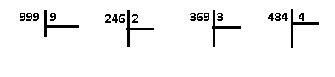
- Прочитать и рассмотреть правило деления столбиком.
- Отработать навык деления столбиком из учебника на стр.112, №2, №3.

Урок 2. Тема «Деление на однозначное число».
- Выполнить деление по образцу:
478 : 2= (400+60+18) :2= 400:2+60:2+18:2= 200+30+9=239
232 :2 342 :3 476:4 595:5
- Разделим эти числа столбиком. (смотрим на сайте или по Вайберу) 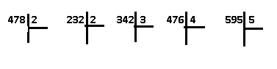
- Прочитать и рассмотреть способ решения столбиком в учебнике на стр.114.
- Отработать навык деления из учебника на стр.114, № 4,5

Урок3. Тема «Деление на однозначное число».
- Выполнить деление по образцу:
216 : 3= (210+6):3= 210:3+6:3= 70+2=72
246:3 366:6 427:7 639:9
- Разделим эти числа столбиком. (смотрим на сайте или по Вайберу)
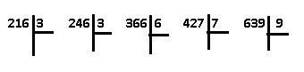

3. Прочитать и рассмотреть способ решения столбиком в учебнике на стр.116.
4. Отработать навык деления из учебника на стр.116-117, №7,9.
Урок4. Тема «Деление на однозначное число».
- Выполнить деление по образцу:
836 : 4= (800+36):4= 800:4+36:4= 200+9=209
936:9 832:8 721:7 636:6
- Разделим эти числа столбиком. (смотрим на сайте или по Вайберу)
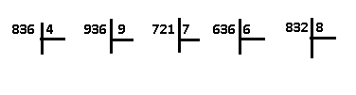

3. Прочитать и рассмотреть способ решения столбиком в учебнике на стр.117.
4. Отработать навык деления из учебника на стр.118,№4,5.

